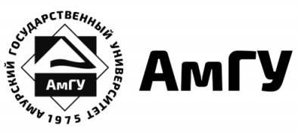
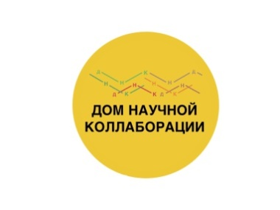
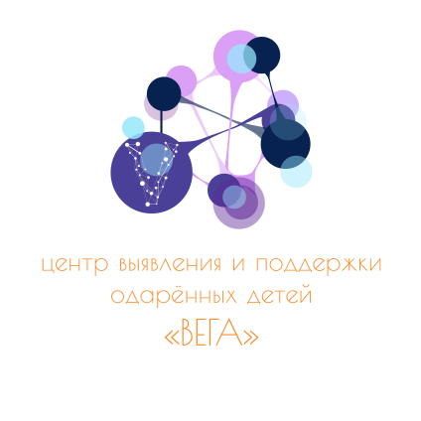

Министерство образования и науки РФ
Федеральное государственное бюджетное образовательное
учреждение высшего образования

АМУРСКИЙ ГОСУДАРСТВЕННЫЙ УНИВЕРСИТЕТ

ИНФОРМАЦИОННОЕ ПИСЬМО

ФГБОУ ВО «Амурский государственный университет» ЦРСКД «АмурТехноЦентр» (ДНК им. М. Т. Луценко), при поддержке ЦВиПОД «Вега», с целью выявления талантливых детей и молодежи в области технического творчества, приглашает обучающихся 9-11 классов принять участие в онлайн-смене «#Умный_дом». Ребят ждут интересные трансляции видео-лекций от ведущих педагогов АмГУ, увлекательные занятия по физике, программированию и радиотехнике.
Онлайн-смена пройдет с 22 июня по 02 июля 2020 года.
Трансляции видео-лекций будут проходить с понедельника по пятницу с 11:00.

Смена - бесплатная!

Для того чтобы записаться на смену необходимо перейти по ссылке http://dnk28.ru/ и оставить заявку на онлайн-смену (алгоритм подачи заявки описан в ПРИЛОЖЕНИИ №1).
Свои вопросы можно задать по телефонам 8(4162)234751, 89246725920 или отправить на электронный адрес litsey.amgu@mail.ru.

С уважением, организаторы онлайн-смены
«#Умный_дом»

ПРИЛОЖЕНИЕ 1
Как оставить заявку на онлайн-смену?
- Перейти по ссылке http://dnk28.ru/;
- Нажать кнопку «Подать заявку на обучение»;
- В окне «В качестве кого Вы хотите подать заявку?» - нажать кнопку «Школьник»;
- В окне «Подать заявку в качестве школьника» заполнить все поля (В поле «Класс» - выбрать необходимый класс; в списке «Направление» - выбрать или Детский университет (если вы обучающийся 9 класса), или Малая академия (если вы обучающийся 10-11 классы, СПО, абитуриенты); в списке «Программа обучения» - выбрать Онлайн-смена «#Умный_дом» (22.06.2020 – 07.02.2020);
- После заполнения всех полей – нажать кнопку «Отправить заявку».
Как попасть на занятие онлайн-смены?
После отправления заявки, в течение дня, на указанный Вами E-mail придёт инструкция по получению ПАРОЛЯ, где будет указан ваш ЛОГИН и ссылка по восстановлению пароля. Перейдя по указанной ссылке, вы вводите ваш ЛОГИН или EMAIL наживаете восстановить. Вам на E-mail приходит ссылка для восстановления пароля, по которой вы устанавливаете ваш новый пароль.
В день проведения видео-лекции Вам необходимо:
- Перейти по ссылке http://dnk28.ru/;
- Нажать на кнопку «Начать обучение»;
- В появившемся окне ввести ЛОГИН и ПАРОЛЬ;
- Вы попадете в свой личный кабинет. В нём выберите Онлайн-смена «#Умный_дом» (22.06.2020 – 02.07.2020);
- Нажмите ссылку «Трансляция».

Также в личном кабинете Онлайн-смены «#Умный_дом» (22.06.2020 – 02.07.2020) Вас ждут интересные занятия и задания по физике, программированию и радиотехнике. Каждый получит сертификат участника!

